PREVALENSI KOMPLIKASI KARDIOVASKULER PADA PASIEN DIABETES MILITUS DI DENPASAR
Robby Paguh Tarigan
Fakultas Kedokteran Universitas Udayana

ABSTRAK
Perubahan pola kehidupan yang semakin modern mulai mempengaruhi banyak negara berkembang, termasuk Indonesia. Selain membawa dampak positif, pola kehidupan ini pun membawa dampak negative, salah satunya yaitu meningkatnya angka penyakit degenerative, termasuk angka kasus diabetes miitus (DM). Salah satu komplikasi yang memiliki angka morbiditas dan mortalitas yang ditakutkan dari pasien DM itu sendiri yaitu komplikasi kardiovaskuler. Penelitian ini akan melihat prevalensi kejadian komplikasi kardiovaskuler pada sampel pasien DM dan pengaruh kontrol glikemik serta faktor risiko dalam menginduksi terjadinya komplikasi. Sampel didapatkan dari pasien-pasien DM yang mengikuti acara perayaan hari diabetes sedunia pada tanggal 24 november 2013 yang memenuhi kriteria inklusi dan eksklusi. Didapatkan 41 sampel, diantaranya 23 laki-laki dan 18 perempuan. Usia rata-rata sampel yaitu 60,78 tahun. Data dikumpulkan berdasarkan pengukuran BMI, gula darah sewaktu dan kuisoner. Dari hasil, ditemukan bahwa 20 sampel (48,78%) mengalami kelainan kardiovaskuler. Ketika dikelompokkan, ditemukan 3 kasus didapat sebelum terkena DM, 17 kasus diapat setelah DM. Dari 17 kasus ini ditemukan 14 kasus penyakit jantung & hipertensi dan 13 kasus keluhan nyeri angina.
Kata Kunci : Diabetes Militus, Prevalensi Komplikasi kardivaskuler, Pengaruh kontrol glikemik dan faktor risiko.

PREVALENCE OF CARDIOVASCULAR COMPLICATIONS IN DIABETES MILITUS PATIENTS AT DENPASAR
ABSTRACT
The alteration of human life to modern lifestlyle had influenced many developing countries, included Indonesia. Beside it took positive effects, it also took some negatif effects, and on of it was increasing the case of degenerative disease, included the case of Diabetes Militus (DM). One of the DM complication that had a high number of morbidity and mortality is cardiovasculer complication. The purpose of this research is to observe the prevealance of cardiovascular complication among DM patient and the influence of glikemic control and risk factors that induce complication occured. The sample were collected from DM patients who joined to world diabetic celebration in 24 November 2013 that qualify including and excluding criteria. 41 samples are collected, 23 man and 18 woman. The average age is 60,78 years old. Data were collected based on measuring of BMI, random blood glucose, and quisoner. The result, 20 samples had got cardiovaskuler disease. When it was grouped, 3 cases were got before DM and 17 cases were got after DM. From 17 cases, it was found 14 cases of heart disease & hipertention, and 13 cases of angina.
Keywords: Diabetes Militus, Prevealence of Cardiovaskuler Complication, The influence of glikemic control and risk factors.

PENDAHULUAN
Diabetes merupakan salah satu penyakit yang kini menjadi penyakit yang amat diwaspadai. Bukan hanya didunia, namun kini juga di Indonesia. Peningkatan kasus diabetes ini sejalan dengan penyakit degenerative lain seperti penyakit kardiovaskular, hipertensi, dan lainnya. Perubahan pola hidup modern, pola aktivitas, pola makan dan jenis makanan, kemajuan teknologi ternyata meningkatkan angka kejadian penyakit degeneratif dengan tajam.
Diperkirakan sekitar 347 juta penduduk didunia terkena diabetes, dan sekitar 3,4 juta dari mereka meninggal karena tingginya kadar gula darah mereka. Pada tahun 2004, diperkirakan 3,4 juta orang meninggal akibat tingginya gula darah puasa mereka. Angka kematian yang sama diperkirakan akan diperkirakan terjadi juga pada 2010. Lebih dari 80% kasus kematian diabetes terjadi pada negara dengan pendapatan rendah sampai sedang.¹
Sedangkan di Indonesia, menurut hasil riset kesehatan dasar (RISKESDES) yang dilaporkan oleh departemen Kesehatan 2008, menunjukkan prevalensi Diabetes Militus (DM) di Indonesia saat itu sebesar 5,7% dari total penduduk. Menurut WHO pasien diabetes di Indonesia mengalami kenaikan dari 8,4 juta pada tahun 2000 dan menjadi 21,3 juta jiwa pada tahun 2030. Tingginya angka kesakitan ini tersebut menjadikan Indonesia menduduki peringkat 4 dunia setelah China, India, dan Amerika Serikat.²
Peningkatan kasus diabetes militus yang tinggi itu tentu akan diikuti oleh meningkatnya kemungkinan terjadinya komplikasi kronik diabetes militus. Inilah yang sebenarnya menjadi faktor yang mempersulit penanganan pasien diabetes dikarenakan belum ditemukan metode penyembuhan dari etiologi penyakit diabetes itu sendiri. Ini yang kemudian menyebabkan pasien akan terus mengidap diabetes sepanjang usianya, dan dibutuhkan kontrol yang baik dan rutin untuk menekan komplikasi kronik yang akan ditimbulkan.
Penyebab kesakitan dan kematian utama pasien DM adalah komplikasi makrovaskuler yang berupa gangguan pada system kardiovaskuler. Komplikasi ini bermanifestasi sebagai aterosklerosis dini yang dapat mengenai organ-organ vital (jantung dan otak). Risiko penyakit karriovaskuler ini meningkat pada pasien-pasien DM.³ Frangmingham Heart Study menyatakan terjadi penigkatan PAD (Peripheral Artery Disease), CHF (Congestive Heart Failure), CHD (Coronary Heart Disease), MI (Myocardial Infarction), dan sudden death (risiko meningkat 1 sampai 5 kali) pada DM. American Heart Association telah mengkonsepkan DM sebagai “CHD risk equivalent”. DM tipe 2 tanpa didasari MI memiliki risiko gangguan arteri coroner yang sama dengan individu nondiabetic dengan MI.⁴ Karena tingginya peningkatan risiko tersebut, penting untuk diperhatikan dengan baik ada atau tidaknya penyakit jantung yang mendasari seorang pasien DM dan ada tidaknya komplikasi yang mengarah ke kelainan kardiovaskuler. Penting juga untuk melihat faktor-faktor yang meningkatan risiko komplikasi kardiovaskuler berupa obesitas, merokok, dan riwayat penyakit jantung.
BAHAN DAN METODE
Berdasarakan rentang waktu yang telah ditentukan, pada penelitian ini didapatkan 41 sampel yang memenuhi kriteria inklusi dan eksulusi. Sampel yang didapt ini terdiri dari 23 laki-laki (56%) dan 18 perempuan (44%). Usia rata-rata 60,78 tahun.
Sampel penelitian ini diambil dari pasien-pasien DM yang mengikuti acara perayaan hari diabetes sedunia yang diselenggarakan oleh bagian endokrin Rumah Sakit Sanglah pada tanggal 24 November 2013 dari pukul 07.00 – 11.00 WITA. Data dikumpulkan berdasarkan pengukuran berat badan dan tinggi badan (BMI), gula darah sewaktu, dan kuisoner yang dibagikan ke pasien. Data yang diperoleh dari quisoner secara umum meliputi pertanyaan-pertanyaan mengenai : Menderita DM atau tidak, onset diabetik, kontrol dan terapi diabetik, pola aktivitas, merokok atau tidak, dan riwayat penyakit kardiovaskuler

HASIL
Dari data yang diperoleh dari 41 sampel, dapat terlihat :
- Subjek Penelitian
Gambaran karakteristik subjek penelitian yang akan dibahas mencakup 6 hal, yaitu Kategori Berat Badan, Merokok, Pola Aktivitas, Kontrol Diabetik, Onset Diabetik, dan Riwayat Kelainan Kardiovaskuler. Enam karakteristik ini merupakan faktor risiko yang menginduksi munculnya kelainan kardiovaskuler.
- KATEGORI BB
BMI
BB Lebih | 19
BB Normal | 20
Tidak Diketahui | 2
Kategori BB Lebih
Preobese | 17
Obese | 2

- MEROKOK
Perokok
Ya | 7
Tidak | 33
Tidak Diketahui | 1

- POLA AKTIFITAS
Kegiatan Sehari-hari
Berat | 0
Sedang | 30
Ringan | 10
Tidak Diketahui | 1
Intensitas Olahraga
≥3x Seminggu |  | 18
<3x Seminggu |  | 16
Tidak Pernah/Sangat Jarang |  | 6
Tidak Diketahui |  | 1

- KONTROL DIABETIK
Gula Darah Sewaktu
Kontrol Baik (<140) | 18
Kontrol Buruk (≥140) | 18
Tidak Diketahui | 5
Terapi Diabetes
Ya | 37
Tidak | 3
Tidak Diketahui | 1
Jenis Terapi Diabetes
Obat Oral | 26
Insulin | 2
Kombinasi | 4
Tidak Diketahui | 5
Tingkat Kepatuhan
Rutin | 33
Tidak Rutin | 7
Tidak Diketahui | 1
Kontrol Penyakit
Ya | 37
Tidak | 3
Tidak Diketahui | 1

- ONSET DM
≤ 5 Tahun | 15
> 5 Tahun | 25
Tidak Diketahui | 1

- RIWAYAT KARDIOVASKULER
Riwayat Penyakit Jantung, Hipertensi
Tidak Ada | 23
Ada Semenjak DM | 14
Ada Sebelum DM | 3
Tidak diketahui | 1
Riwayat Keluarga
Tidak Ada | 27
Ada | 13
Tidak Diketahui | 1
Gejala Kardiovaskuler
Keluhan Nyeri Angina
Tidak Ada | 27
Ada Semenjak DM | 13
Ada Sebelum DM | 0
Tidak Diketahui | 1
Onset Nyeri Angina
Tidak Ada | 27
Saat Aktivitas Berat | 1
Saat Aktivitas Sedang-Ringan | 6
Saat Istirahat | 6
Tidak Diketahui | 1

- Gambaran Kasus Komplikasi Kardiovaskular
Berdasarkan data yang diperoleh, dapat ditemukan total kasus kardiovaskuler sebanyak 20 kasus, dengan rincian 17 kasus terjadi setelah pasien mengalami DM (kasus komplikasi DM) dan 3 kasus sebelum DM (kasus non komplikasi DM). Umumnya pasien mengeluhkan mengenai keluhan hipertensi. Ditemukan juga 13 pasien memiliki riwayat hipertensi dan gangguan kardiovaskuler dari keluarganya, meski tidak semua kasus yang terdata memiliki riwayat keluarga. Gambaran kasus ini diperoleh dari setiap pasien yang diketahui mengeluhkan gejala penyakit jantung dan hipertensi, dan atau keluhan nyeri angina yang dimana keluhan tersebut diperoleh sesudah DM.
- Gambaran Perbandingan Karakteristik Pasien DM Dengan Kasus Kardiovaskuler
Setelah diperoleh data mengenai 6 karakteristik sampel yang merupakan faktor risiko, selanjutnya masing-masing data karakteristik akan dibandingkan dengan gejala kardiovaskuler untuk melihat seberapa pengaruh masing-masing variabel faktor risiko dalam meningkatkan risiko munculnya gejala kardiovaskuler. Data yang diperoleh yaitu :
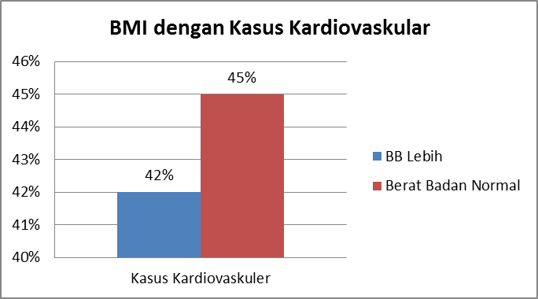
- Faktor BMI Dengan kasus Kardiovaskuler

Gambar 1. Diagram Perbandingan Karakteristik BB Terhadap Kasus Kardiovaskular

- Merokok Dengan Kasus Kardiovaskuler
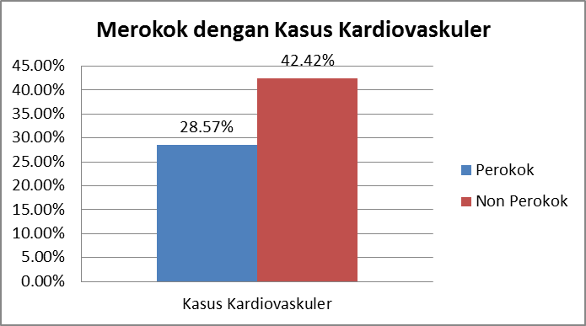

Gambar 2. Diagram Perbandingan Kebisaan Merokok Terhadap Kasus Kardiovaskular

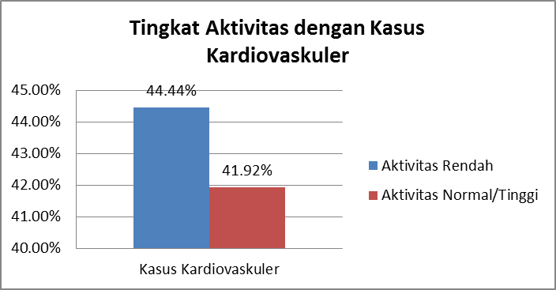
- Tingkat Aktivitas Dengan Kasus Kardiovaskuler

Gambar 3. Diagram Perbandingan Tingkat Aktivitas Terhadap Kasus Kardiovaskular

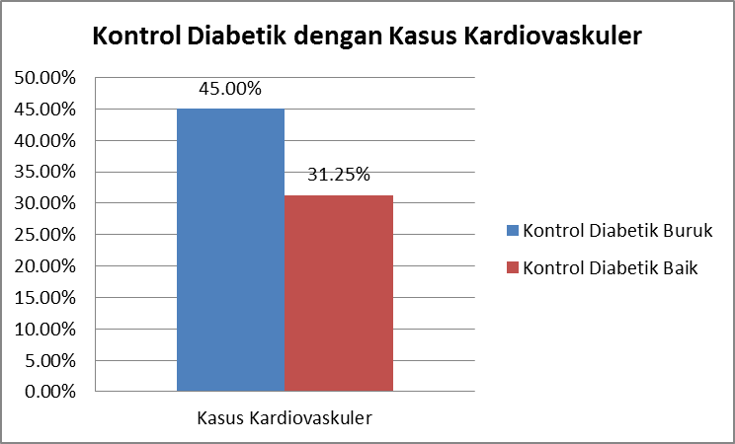
- Pola Kontrol Diabetik Dengan Kasus Kardiovaskuler

Gambar 4. Diagram Perbandingan Kontrol Diabetik Terhadap Kasus Kardiovaskular

- Onset DM Dengan Kasus Kardiovaskuler
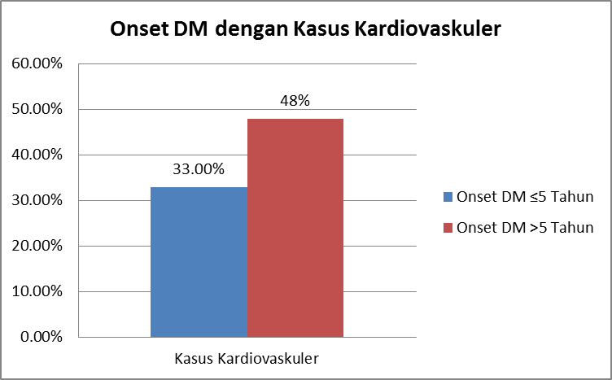

Gambar 5. Diagram Perbandingan Onset DM Terhadap Kasus Kardiovaskular

- Riwayat Kardiovaskuler Dengan Kasus Kardiovaskuler
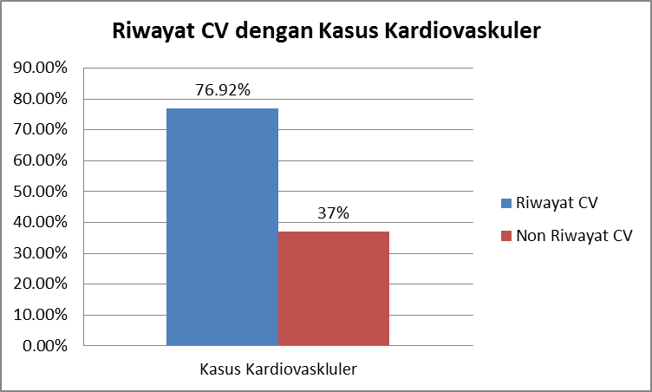

Gambar 6. Diagram Perbandingan Riwayat CV Terhadap Kasus Kardiovaskular

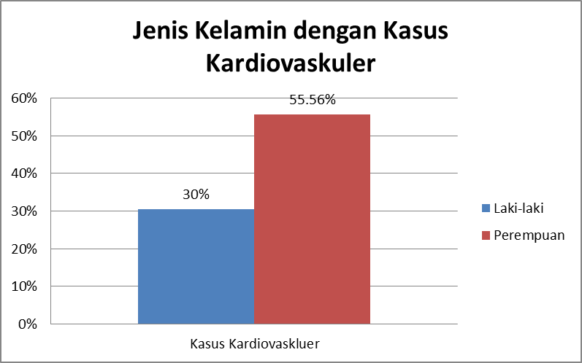
- Jenis Kelamin Dengan Kasus Kardiovaskuler

Gambar 7. Diagram Perbandingan Jenis Kelamin Terhadap Kasus Kardiovaskular

- Kelompok Usia Dengan Kasus Kardiovaskuler
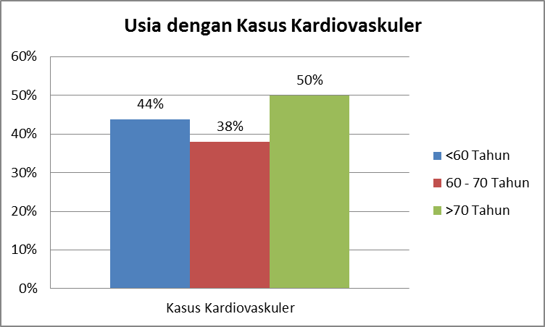

Gambar 8. Diagram Perbandingan Tingkat Usia Terhadap Kasus Kardiovaskular

DISKUSI
Berdasarkan data yang diperoleh, ditemukan jumlah komplikasi kardiovaskular pada pasien DM sejumlah 17 kasus (41,46%). Lalu ditemukan jumlah sampel DM laki-laki lebih banyak dari pada perempuan dengan perbandingan 23 : 18. Sebanyak 55,56% dari jumlah sampel perempuan tersebut ditemukan kasus kardiovaskuler. Sedangkan pada sampel laki-laki, ditemukan sebanyak 30% dari sample laki-laki tersebut mengalami kasus kardiovaskuler Dengan angka tersebut, dapat terlihat bahwa angka kasus kardiovaskuler terbanyak dialami oleh sampel perempuan dibandingkan dengan sampel laki-laki.
Rata-rata umur sampel DM yang menjadi sampel yaitu 60,78 tahun. Dapat terlihat bahwa sampel didominasi oleh pasien-pasien DM dengan usia lanjut. Sampel dengan kelompok umur kurang dari 60 tahun ditemukan sejumlah 16, kelompok umur 60-70 tahun sebanyak 21, dan kelompok usia lebih dari 70 tahun sebanyak 4 orang. Dari kelompok umur ini, ditemukan bahwa sampel dengan kelompok usia lebih dari 70 tahun memiliki angka kasus kardiovaskuler tertinggi dengan presentase 50% dari total sampel dengan usia tersebut, diikuti oleh kelompok usia 60-70 tahun 38%, dan kelompok usia kurang dari 60 tahun sebanyak 44% kasus.

Pada hasil pengukuran berat badan dan tinggi badan sampel, dapat ditemukan kelompok sampel dengan BMI normal dan kelompok sampel dengan BMI berlebih. 20 orang sampel ditemukan dengan BMI normal, sedangkan 19 orang sampel ditemukan dengan BMI berlebih. Untuk kasus komplikasi kardiovaskuler, ditemukan BMI berlebih memiliki angka kasus kardiovaskuler sebanyak 45% dari total pasien dengan BMI berlebih, sedangkan pada sampel BMI normal sebanyak 40%.
Untuk kasus merokok, ditemukan sebanyak 7 sampel menyebutkan dirinya memiliki kebiasaan merokok, sedangkan 33 orang sampel menyebutkan tidak merokok, dan 1 sampel tidak diemukan datanya. Dari 7 sampel yang memiliki kebiasaan merokok tersebut, 28,57% ditemukan mengalami kasus kardiovaskuler. Sedangkan pada kelompok yang tidak memiliki kebiasaan merokok, ditemukan sebanyak 42,42% mengalami keluhan kardiovaskuler.
Pada data mengenai tingkat aktivitas sehari-hari pasien DM, ditemukan sampel dengan aktivitas ringan ditemukan sebanyak 9 orang, dan normal sebanyak 31 orang. Dari jumlah tersebut, dapat ditemukan sebanyak 44,44% dari total sampel aktivitas ringan mengalami keluhan kardiovaskuler. Sedangkan pada pasien dengan aktivitas normal/tinggi, ditemukan sebanyak 41,92% dari sampel tersebut mengalami keluhan kardiovaskuler.
Pada pola kontrol diabetik, ditemukan sampel dengan kontrol diabetik baik sebanyak 16 orang dan sampel dengan kontrol diabetik buruk sebanyak 20 orang. Dari jumlah sampel yang memiliki kontrol diabetik buruk, ditemukan sebanyak 45% mengalami keluhan kardiovaskuler. Sedangkan dari jumlah sampel dengan kontrol diabetik baik, ditemukan sebanyak 31,25% mengalami keluhan kardiovaskuler.
Pada onset DM, ditemukan sampel yang telah mengalami DM 5 tahun atau kurang sebanyak 15 orang, dan lebih dari 5 tahun sebanyak 25 sampel. Dari total sampel yang memiliki onset DM 5 tahun atau kurang, ditemukan 33% mengalami keluhan kardiovaskuler. Sedangkan dari total pasien dengan onset DM lebih dari 5 tahun, ditemukan sebanyak 48% mengalami keluhan kardiovaskuler.
Dari keseluruhan sampel pasien DM, ditemukan sebanyak 13 sampel memiliki riwayat keluarga penyakit kardiovaskuler, 27 sampel tidak memiliki riwayat keluarga, dan 1 sampel tidak terdata. Ditemukan juga 3 sampel yang memiliki riwayat keluarga tersebut ternyata mengalami penyakit jantung dan hipertensi yang didapat sebelum sampel terdiagnosis DM. Dihubungkan dengan gejala komplikasi kardiovaskuler, ditemukan dari total sampel yang memiliki riwayat keluarga sebanyak 76,92% mengalami keluhan kardiovaskuler. Sedangkan dari total sampel yang tidak memiliki riwayat keluarga, ditemukan sebanyak 37% mengalami keluhan kardiovaskuler.
SIMPULAN
Dari penelitian tentang karakteristik dan prevalensi komplikasi kardiovaskuler pada pasien DM ini ditemukan bahwa angka prevalensi komplikasi kardiovaskuler pada pasien DM cukup tinggi, dimana angka kejadian mencapai 41,46%. Banyak faktor yang berperan dalam munculnya komplikasi tersebut. Faktor-faktor tersebut saling mempengaruhi satu sama lain dalam menginduksi munculnya kelainan kardiovaskuler. Dari hasil penelitian ini, dapat terlihat bahwa perempuan memiliki risiko lebih tinggi untuk mengalami komplikasi ini. Pasien dengan umur yang lebih lanjut juga lebih mudah terkena komplikasi jantung dan hipertensi, meski keluhan angina muncul terbanyak pada kelompok usia yang lebih muda. Peningkatan risiko munculnya kelainan kardiovaskuler juga terjadi pada pasien yang obesitas. Begitu juga dengan kontrol diabetik yang buruk, onset DM yang semakin lama, serta adanya riwayat penyakit kardiovaskuler yang didapat dari keluarga ataupun yang muncul sebelum pasien terdiagnosis DM, hal-hal tersebut menginduksi peningkatan risiko munculnya komplikasi kelainan kardiovaskuler. Untuk faktor merokok dan pola aktivitas, pada penelitian ini belum didapatkan hasil yang sesuai dengan teori peningkatan risiko. Hal ini mungkin disebabkan diabaikannya faktor-faktor lain yang sebenarnya ikut berperan, ataupun kurangnya data dan sampel yang dikumpulkan.
DAFTAR PUSTAKA
- WHO. Diabetes, fact sheet.
Diunduh dari : www.who.int/mediacentre/factsheets/fs312/en/ (akses : November 21, 2013); 2012
- PERKENI. Konsensus Pengelolaan dan P. Jakarta : PB PERKENI; 2011
- Indrajaya Taufik. Buku Ajar Ilmu Penyakit Dalam. Edisi 5. Jakarta : Interna Publishing; 2009
- Fauci, Longo, et al. Harrison’s Principles of Internal Medicine. 18 edition. USA : The McGraw-Hill Companies,Inc; 2012
- Gardner David, Shoback Dolores. Greenspan’s Basic and Clinical Endocrinology. Edisi 9. USA : The McGraw-Hill Companies,Inc; 2007
- AK, Khuwaja. Dkk. Macrovascular complications and their associated factors among persons with type 2 diabetes in Karachi, Pakistan--a multi-center study. Diperoleh 5 Desember 2013 dari (http://www.ncbi.nlm.nih.gov/pubmed/15134205); 2004
- CDC. Age-Adjusted Percentage of People with Diabetes Aged 35 Years or Older Reporting Heart Disease or Stroke, by Condition, United States, 1997–2011. Diperoleh 5 Desember 2013 dari (http://www.cdc.gov/diabetes/statistics/cvd/fig2.htm); 2012
- Kim, Jung Hee, dkk. Prevalence of type 2 diabetes-related complications in the KNHANES 2005 population. Diperoleh 5 Desember dari (http://www.ncbi.nlm.nih.gov/pmc/articles/PMC3253 966/table/T1/); 2011

